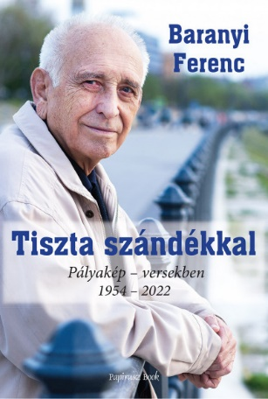

**Baranyi Ferenc: Tiszta szándékkal**

Pályakép – versekben 1954–2022

*A szerző vallomása*

Sose tartoztam szekértáborokhoz, az irodalmi életben tehát nagyon hamar a senki földjén találtam magam. A közéletben viszont nyakig benne voltam „eleitől fogva”, a közösség volt az éltető közegem. Ez a vaskos kö-tet, amelyben az életem, valamint eszmei és művészi fejlődésem versek-ben mutatkozik meg, igazolhatja ezt. Hajdan nagy volt az olvasótáborom, de talán most sem vagyok még „leírva”: a világhálón sok-sok versem kering, java részt ismeretleneknek köszönhetően. Hálás vagyok nekik, de arra kérem őket, hogy csakis a köteteimből merítkezzenek, ne az internet-ről, mert ott olykor döbbenten olvasok idegen sorokat a nevem alatt. Di-lettáns klapanciákat és szépséges költeményeket egyaránt. Lehet, hogy szándékosan akarnak lejáratni egyesek – vagy idegen tollakkal ékeske-dőnek feltüntetni. Ezért kérem: csakis kötetből!

Ebből például.

*Baranyi Ferenc: Tiszta szándékkal*

*Papirusz Book Kiadó, 2022.*